Výsledky diplomové práce

Instalace programového prostředí

Programy IMAGING a BODYED, které tvoří prostředí NMR simulátoru, jsou uloženy na třech přiložených instalačních disketách s označením „Simulátor NMR zobrazování“. Tyto instalační diskety byly vytvořeny s použitím programu InstallShield Express. Instalace se provádí v prostředí WINDOWS 95 nebo WINDOWS NT a vyžaduje přibližně 10 MB volné kapacity na harddisku. Nejprve je třeba vložit do 3.5“ disketové jednotky disketu označenou jako „disk1“. Spuštění instalátoru se pak provede např. příkazem A:\setup.exe. Během instalace je možno změnit některá nastavení, jako je např. jméno adresáře do kterého se budou instalovat programové soubory nebo jméno programové skupiny, která bude vytvořena po ukončení instalace. V okně programové skupiny by se po úspěšné instalaci mělo objevit 6 ikon. Jsou to jednak ikony vlastních programů a dále ikony nápověd. Další ikona patří souboru s databází tkání. Je-li již v systému nainstalován nějaký databázový editor, je možné ho poklepem myši na tuto ikonu spustit a databázi tkání v něm upravit nebo rozšířit. Poslední ikonou je ikona označená jako „Návod“, pomocí níž je možné zobrazit tento text. Při instalaci jsou nainstalovány také soubory s výsledky simulací provedených podle odstavců 5.2 a 5.4. Tyto soubory mají posloužit jako příklad.
Před tím, než je možno začít v prostředí simulátoru pracovat, je nutno nastavit režim zobrazování na 256 barev (SVGA) a provést restart počítače. Pro správnou funkci programu BODYED je třeba také změnit nastavení desetinného oddělovače používaného systémem WINDOWS na tečku. Dále doporučuji vyřadit během simulace z činnosti spořič obrazovky, který může způsobit extrémní zpomalení výpočtu.

Postup při jednoduché simulaci

Je-li instalace simulátoru úspěšně dokončena, je možné začít v prostředí pracovat. V dalším textu, který má posloužit jako úvodní návod, bude krok po kroku popsán celý postup při simulaci. Text bude doprovázen vyobrazením programových a dialogových oken, tak jak se ve skutečnosti objeví na obrazovce. Podrobnější informace o ovládání obou programů se nacházejí v příslušných hypertextových nápovědách.

Vytvoření vzorku

Nejprve je třeba zadat vzorek tkáně nebo látky, která má být zobrazena. K tomu je nutné spustit program BODYED, což se provede např. poklepem myši na patřičnou ikonu.
Dále budeme předpokládat, že chceme simulovat zobrazení vzorku o velikosti 16 x 16 x 16 voxelů, který je složen z tukové koule obklopené vodou. Průměr koule bude 12 voxelů a její střed bude ležet uprostřed vzorku. Předpokládáme, že voxely mají tvar krychle. Dále budeme předpokládat, že indukce statického pole systému je 1 T.
Před započetím vlastní editace je třeba nastavit pomocí menu některé parametry. V dialogovém okně vyvolaném položkou menu Nastavení/Fyzikální parametry (viz obr. 5.1) je třeba zadat jednak hodnotu indukce statického pole B0, ve kterém je tkáň vložena. Z klávesnice tedy zadáme hodnotu 1. Dále je třeba zadat hodnotu teploty tkáně. Tato hodnota určuje jednak teplotu pozadí, ale také teplotu, ke které jsou vztaženy teplotní závislosti parametrů T1 a T2. Proto by nastavená hodnota měla odpovídat teplotě, při které byly změřeny parametry A,B a T2 uvedené v databázi (pokud ovšem nejsou hodnoty teplotních koeficientů Kt1 a Kt2 všech tkání nulové). V našem případě zadáme 37 °. Zadané hodnoty se potvrdí tlačítkem OK.

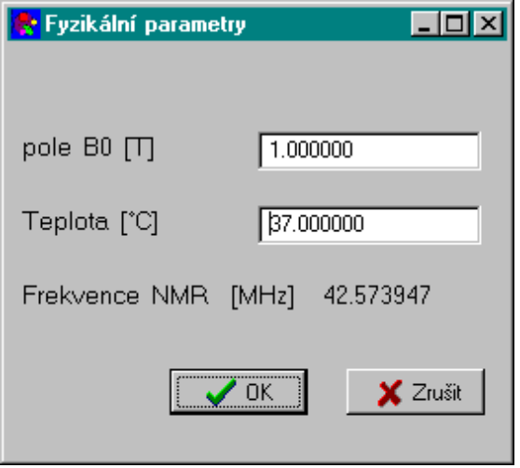

Obr. 5.1 Dialogové okno „Fyzikální parametry“

V menu Nastavení/Zobrazení (viz obr. 5.2) je třeba nastavit požadované rozměry vzorku Nx = 16, Ny = 16 a Nz = 16. Dále je nutné zadat název tkáně, ze které má být složeno pozadí vzorku. Tento název se musí shodovat s názvem některé tkáně uvedené v databázi. V našem případě tedy zadáme „Voda“. Nakonec se zadaná data opět potvrdí tlačítkem OK.

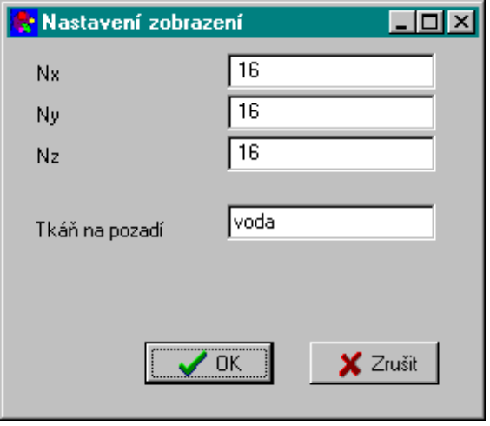

Obr. 5.2 Dialogové okno „Nastavení zobrazení“

Před započetím vlastní editace je třeba ještě vyvolat položku menu Soubor/Nová tkáň, čímž dojde k výpočtu pozadí vzorku podle nastavených parametrů.
Nyní je třeba zadat tukovou kouli. Pomocí myši nastavíme kurzor na tlačítko palety nástrojů označené „ko“. Pod tlačítkem se objeví nápis „Koule“. Nyní stiskneme levé tlačítko myši. Tím byl proveden výběr geometrického útvaru. Pro nastavení parametrů geometrického útvaru, tedy průměru koule, stiskneme kdekoli na paletě nástrojů pravé tlačítko myši. Na monitoru se objeví dialogové okno s titulkem „Koule“. Nyní umístíme kurzor do editovacího okénka označeného nápisem „poloměr“, a stiskneme levé tlačítko myši. Z klávesnice zadáme hodnotu 6. Nastavení potvrdíme tlačítkem OK. Dále je třeba zadat látku nebo tkáň, ze které je koule složena. To se provede pomocí rolovací lišty umístěné po pravé straně databázové tabulky. Stisknutím patřičného tlačítka umístěného na okraji rolovací lišty se pohybujeme v databázové tabulce buď směrem nahoru nebo dolů. Tlačítko myši pustíme v okamžiku, kdy nalezneme požadovanou látku nebo tkáň, v našem případě tedy „Tuk“. Teplotu tuku, ze kterého bude tkáň složena, zadáme v dialogovém okně s titulkem „Teplota nástrojů“ (viz obr. 5.3), které se objeví po stisknutí tlačítka „t“, které je umístěno v paletě. V editačním okénku zadáme z klávesnice hodnotu 35, kterou potvrdíme tlačítkem OK.

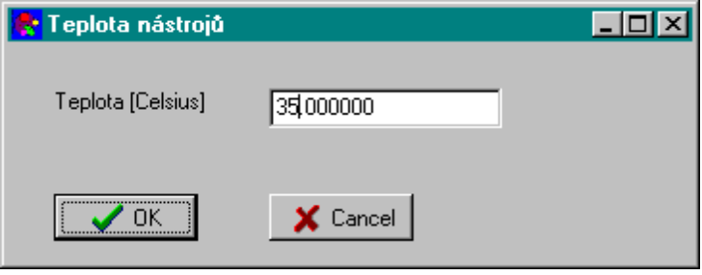

Obr. 5.3 Dialogové okno „Teplota nástrojů“

Pozici středu geometrického útvaru (koule) zadáme tak, že nejprve vybereme pomocí rolovací lišty umístěné v pravém panelu řez, ve kterém má střed ležet. Poloha řezu ve vzorku je zobrazena pomocí návěští s označením „Pozice“ (viz obr. 5.4) . Vybereme řez 7 nebo 8, což je indikováno nastavením poslední číselné hodnoty návěští „Pozice“. Pomocí myši nyní s kurzorem pohybujeme tak dlouho, až jej umístíme na požadovanou pozici (tj. např. 7:7:7) a stiskneme levé tlačítko myši. Na obrazovce se objeví kruh, který odpovídá středovému řezu koulí. Pomocí rolovací lišty pro výběr řezu si nyní můžeme prohlédnout všechny řezy koulí. Pokud došlo např. během zadávání pozice nebo rozměrů koule k chybě, je možno kouli ze vzorku vymazat stisknutím tlačítka „Z“ a celý postup editace zopakovat.

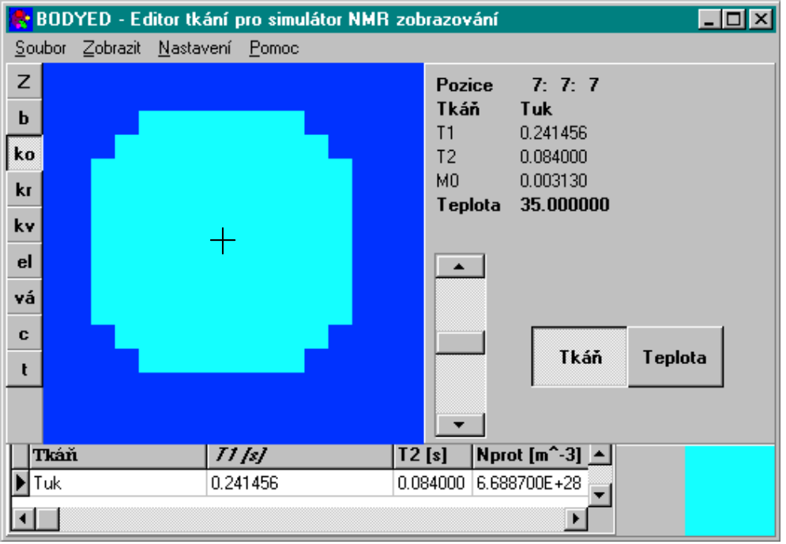

Obr. 5.4 Hlavní okno programu BODYED (editace)
Uložení vzorku provedeme vyvoláním položky menu Soubor/Uložit tkáň. Na obrazovce se objeví dialogové okno s titulkem „Uložení souboru“ (viz obr. 5.5). Nejprve uložíme soubor typu „*.bod“. Do okénka s označením „Název souboru“ napíšeme „vzorek.bod“ a potvrdíme tlačítkem „Uložit“. Tento postup zopakujeme také při vytváření souboru „vzorek.nmr“. Potom můžeme program BODYED opustit.

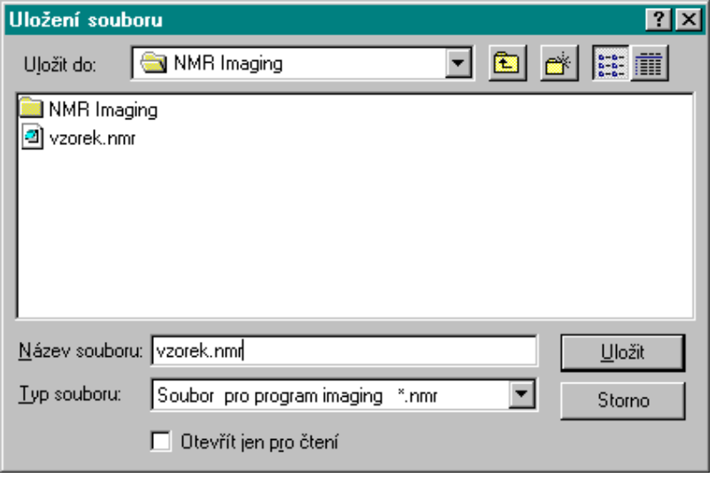

Obr. 5.5 Vytvoření souboru „vzorek.nmr“

Simulace zobrazení vzorku

Pomocí příslušné ikony spustíme program IMAGING. Načtení souboru „vzorek.nmr“ provedeme vyvoláním položky menu Soubor/Otevřít. V dialogovém okně pro výběr souboru (viz obr. 5.6) je přitom nutné nastavit typ zobrazovaných souborů. To se provede pomocí tlačítka se šipkou, které je umístěno u příslušného okénka, a výběrem položky „Soubory typu *.nmr“. V seznamu souborů potom nalezneme požadovaný soubor a použijeme tlačítko „Otevřít“.

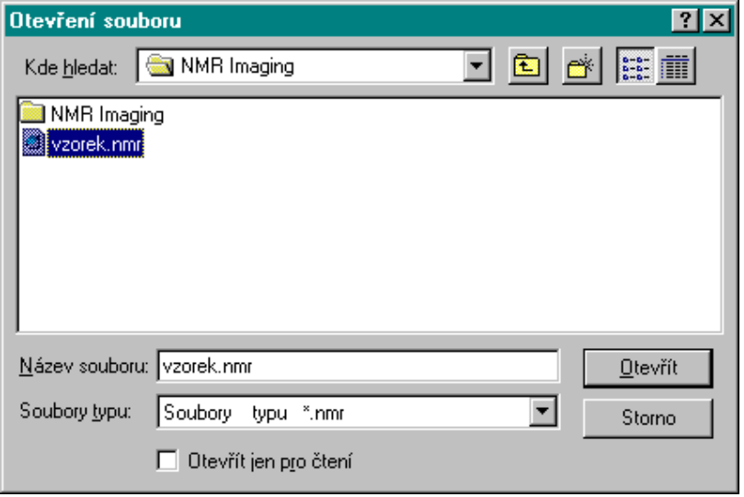

Obr. 5.6 Otevření souboru „vzorek.nmr“
Po úspěšném otevření souboru je možné si prohlédnout distribuci NMR parametrů T₁, T₂, M₀. To se provede stisknutím příslušně označeného tlačítka umístěného v pravém panelu (viz obr. 5.7), nebo výběrem příslušné položky v menu Zobrazení/Tkáň. Zobrazovaný řez je přitom možno opět vybrat pomocí rolovací lišty umístěné na pravém panelu.

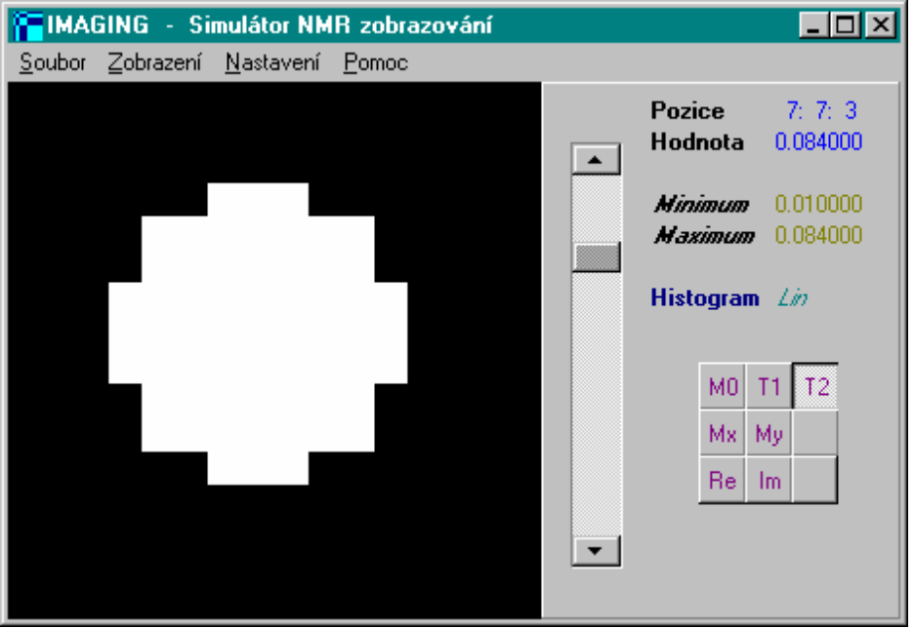

Obr. 5.7 Hlavní okno programu IMAGING - Zobrazení distribuce parametru T₂.

Před zahájením vlastního výpočtu je třeba provést nastavení použité výpočetní metody a magnetického pole. Vyvoláním položky menu Nastavení/Výpočetní metoda zobrazíme příslušné dialogové okno (viz obr. 5.8). Pomocí přepínačů nastavíme zobrazovací metodu na „3D zobrazení po řezech (2D FFT)“. Počáteční podmínky nastavíme na „Reálné obnovení“.

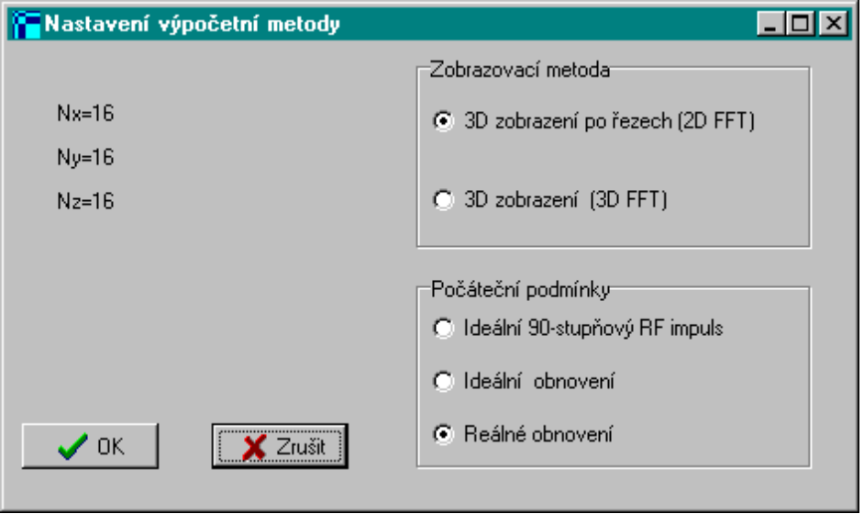

Obr. 5.8 Dialogové okno „Nastavení výpočetní metody“.

Pro zobrazení budeme předpokládat impulsní sekvenci 90° RF impulsu délky 1 ms, následovaný časovým intervalem délky 10 ms bez přítomnosti buzení a gradientního pole. Potom přijde 180° RF impuls délky 1 ms následovaný prázdným časovým intervalem délky
10 ms. Pak bude následovat interval fázového kódování dlouhý 10 ms a frekvenčně kódující interval délky 20 ms. Na tomto intervalu bude prováděno vzorkování signálu s periodou 1 ms. Po něm bude následovat prázdný interval délky 2 s určený pro obnovení rovnovážné hodnoty vektoru magnetizace.
Dialogové okno pro nastavení magnetického pole (viz obr. 5.9) vyvoláme položkou menu Nastavení/Magnetické pole . Kurzor přesuneme pomocí myši do okénka označeného „počet impulsů“ a stiskneme levé tlačítko myši. Z klávesnice zadáme hodnotu 7 následovanou klávesou ENTER. V okénku „Ts“ i „B0“ zadáme hodnotu 1 (bez klávesy ENTER !). Zadávání průběhu budícího a gradientního pole se provádí v tabulce. Řádky tabulky odpovídají pořadí impulsů magnetického pole. Nejprve zadáme délky impulsů (časových intervalů). To se provede ve sloupci „t [ms]“. Hodnota se v tabulce zadá dvojitým stiskem levého tlačítka myši na příslušném poli tabulky a následným zadáním požadované hodnoty z klávesnice. Potvrzení hodnoty se provede stisknutím klávesy ENTER. Do tabulky tímto způsobem zadáme hodnoty 1, 10, 1, 10, 10, 20, 2000. Pro zadání typu impulsu použijeme sloupec „info“, do kterého zapíšeme hodnoty 8, 0, 16, 0, 3, 4, 0. Ostatní hodnoty v tabulce nastavíme raději nulové. Potom stiskneme tlačítko „Auto“, které provede automatický výpočet amplitud RF impulsů, přírůstků fázově kódujících gradientů a frekvenčně kódujícího gradientu. Ze sloupce „info“ přitom vymizí hodnoty 8 a 16.

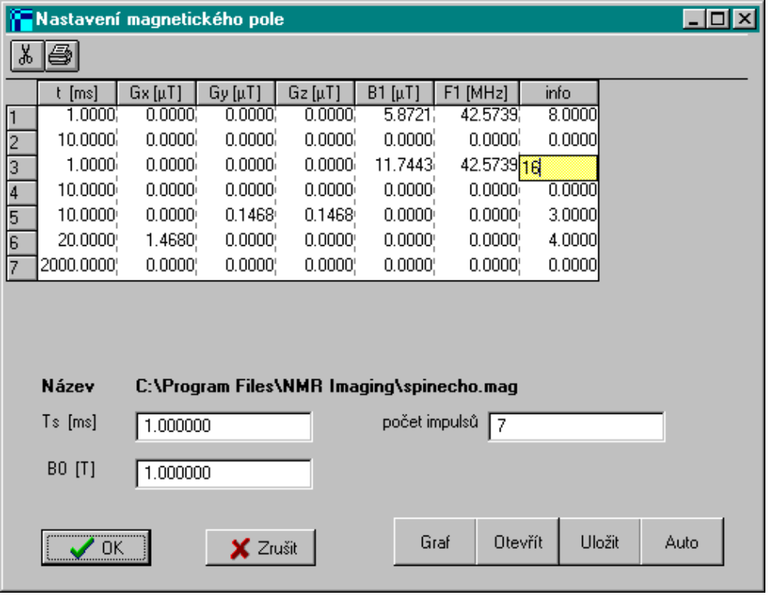

Obr. 5.9 Dialogové okno „Nastavení magnetického pole“.

Zadané průběhy je možné si prohlédnout v grafické podobě (viz obr. 5.10) použitím tlačítka „Graf “. Návrat do tabulky se provede pomocí tlačítka „Tabulka“.
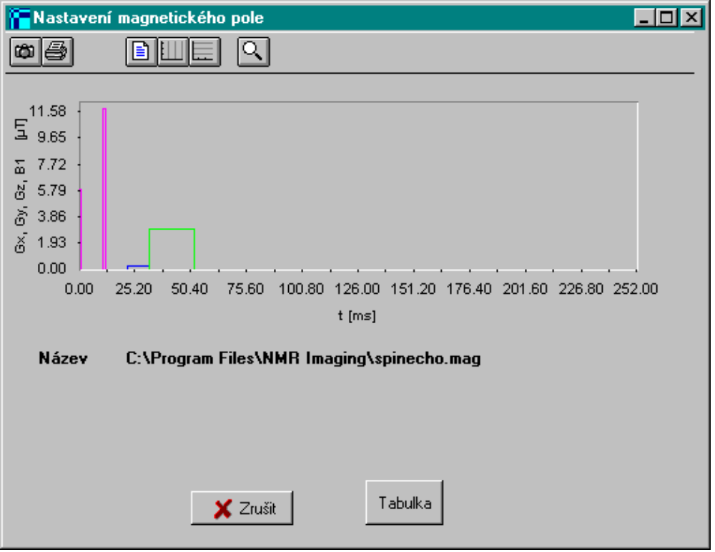

Obr. 5.10 Grafické zobrazení průběhů budícího a gradientního pole.

Nastavení magnetického pole (včetně B0 a Ts ) je možné také uložit do souboru. Stisknutím tlačítka „Uložit“ se vyvolá dialogové okno (viz obr. 5.11), ve kterém je nutné zadat název souboru včetně přípony (např. „spinecho.mag“) a použít tlačítko „Uložit“. Dialogové okno „Nastavení magnetického pole“ opustíme pomocí tlačítka OK .

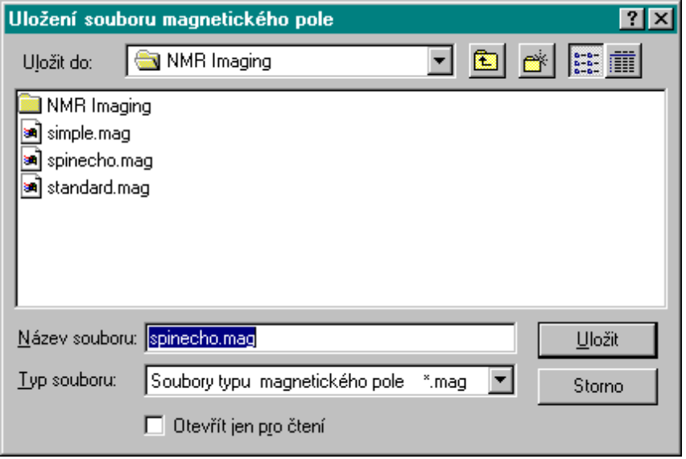

Obr. 5.11 Uložení nastavení magnetického pole do souboru

Nyní je možné provést výpočet komplexní obálky NMR signálu. To se provede pomocí tlačítka „Mx“ resp. „My“ v pravém panelu, nebo pomocí odpovídající položky menu. Na obrazovce se během výpočtu objeví okno (viz obr. 5.12), ve kterém je graficky znázorněna progrese výpočtu. Přerušení výpočtu je možné provést pomocí tlačítka „Zrušit“.

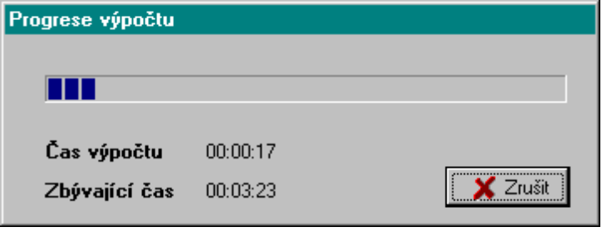

Obr. 5.12 Grafické znázornění progrese výpočtu signálu NMR.

Po provedení výpočtu je vybraná složka komplexní obálky zobrazena pomocí odstínů šedé (viz obr. 5.13). Pomocí rolovací lišty lze postupně zobrazit signál snímaný z jednotlivých řezů. Hodnotu komplexní obálky NMR signálu (tzv. K-SPACE) na vybrané pozici je možné určit nastavením kurzoru na danou pozici v odpovídajícím řezu. Návěští označené „Hodnota“ potom udává velikost reálné a imaginární složky komplexní obálky NMR signálu na této pozici.

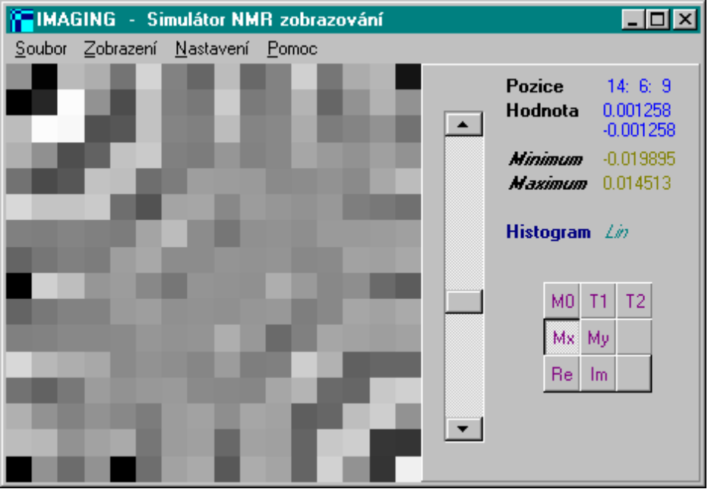

Obr. 5.13 Zobrazení reálné části komplexní obálky NMR signálu.

V našem případě je pro zobrazení reálné složky komplexní obálky vhodné použít lineární převodní charakteristiku. Pro zobrazení imaginární složky je vhodné použít charakteristiku logaritmickou. Výběr logaritmické charakteristiky se provede v dialogovém okně (viz obr. 5.14), které se objeví po vyvolání položky menu Nastavení / Úprava histogramu. V našem případě je vhodné volit základ logaritmu 1,015.

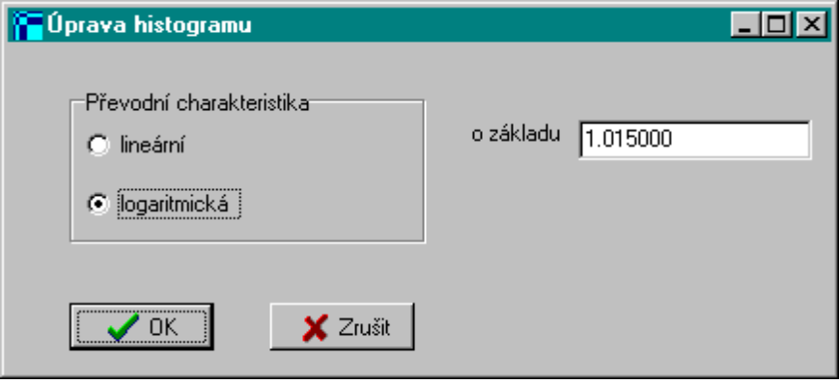

Obr. 5.14 Dialogové okno „Úprava histogramu“.

Vypočtenou komplexní obálku je možné uložit do souboru pro pozdější znovunačtení. To se provede vyvoláním položky menu Soubor/Uložit . V dialogovém okně je potom nutné zadat jméno souboru, tzn. např. „signál2D.cpl“.

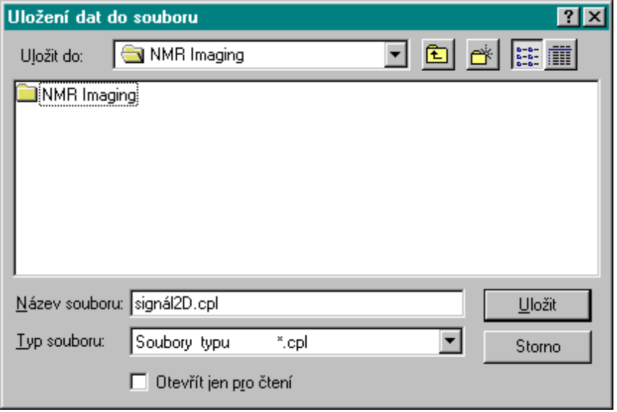

Obr. 5.14 Uložení vypočtené komplexní obálky NMR signálu do souboru.

Posledním krokem při výpočtu je zpětná rekonstrukce vzorku. Ta se provede jednoduše stisknutím tlačítka „Im“ v pravém panelu (viz obr. 5.15), nebo vyvoláním odpovídající položky menu. Jednotlivé řezy rekonstruovaného vzorku je potom možné prohlížet pomocí rolovací lišty. Vypočtená data je opět možno uložit do souboru obdobným postupem jako v případě komplexní obálky. Artefakty rekonstruovaného obrazu je možno vizuálně zvýraznit volbou logaritmické převodní charakteristiky o vhodném základu.
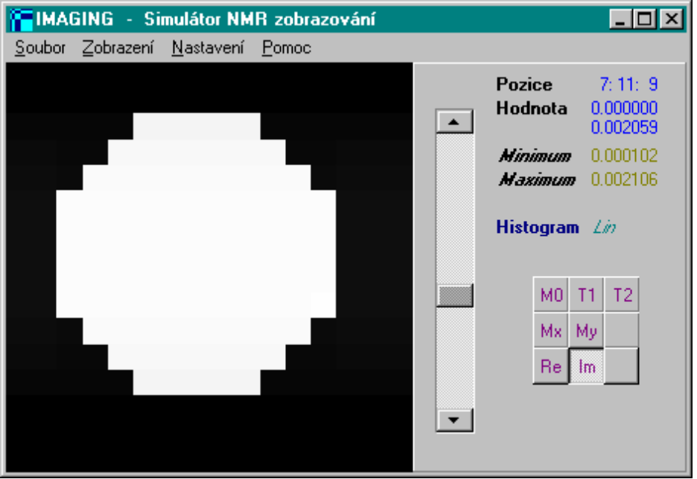

Obr. 5.15 Zobrazení rekonstrukce vzorku.

Časová náročnost výpočtů

Hlavním faktorem omezujícím použitelnost simulátoru je doba potřebná k výpočtu komplexní obálky NMR signálu. Tato doba je pochopitelně determinována rozměry vzorku, volbou výpočetní metody, počtem časových intervalů impulsní sekvence a samozřejmě rychlostí použitých prostředků výpočetní techniky.
Pro vyhodnocení časové náročnosti jsem provedl simulaci zobrazení řady 2D a 3D vzorků. Při tom jsem měřil dobu potřebnou k výpočtu komplexní obálky. V případě zobrazení 2D vzorků bylo N_{x}=N, N_{y}=N a N_{z}=1 v případě 3D vzorků byly všechny rozměry N. Pro výpočet jsem použil stejnou impulsní sekvenci se 7 časovými intervaly jako v předchozím odstavci. Během všech simulací bylo nastaveno reálné obnovení počátečních podmínek. Vlastní výpočet probíhal v systému WINDOWS 95 na počítači s procesorem 486-DX4/120 MHz. Výsledky shrnuje tabulka a graf na obr. 5.16.

N | 2D vzorek 2D Fourier | 3D vzorek 3D Fourier | 3D vzorek  3D Fourier
4 | 0:00:00 | 0:00:01 | 0:00:02
8 | 0:00:02 | 0:00:08 | 0:00:55
16 | 0:00:14 | 0:02:09 | 0:31:33
32 | 0:02:18 | 0:45:00 | 22:43:28
64 | 0:22:33 | ---------- | ----------
128 | 3:40:41 | ---------- | ----------

Obr. 5.16.a Časová náročnost výpočtu NMR signálu (tabulka)

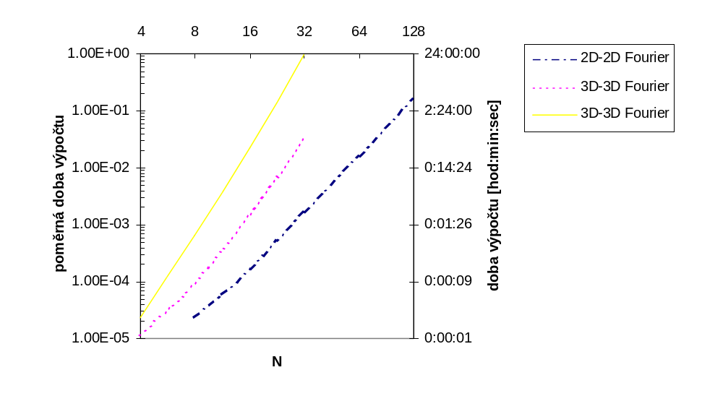Obr. 5.16.b Časová náročnost výpočtu NMR signálu (graf)

V uvedeném grafu je vidět, že závislost doby výpočtu je v logaritmických souřadnicích prakticky lineární, a tudíž závislost této doby na N je mocninná. Pro dobu výpočtu tedy platí 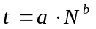, kde a je multiplikativní konstanta a b exponent závislosti. Interpolovaný graf na obr. 5.16.b umožňuje také určit tento exponent. Hodnoty exponentu jsou pro jednotlivé případy uvedeny v tabulce na obr. 5.17.

exponent | 2D- 2D Fourier | 3D - 2D Fourier | 3D- 3D Fourier
teoretický | 3 | 4 | 5
změřený | 3,281 | 3,890 | 5,126

Obr. 5.17 Exponent závislosti doby výpočtu (tabulka)

Teoretické hodnoty exponentu lze pro jednotlivé zobrazovací metody odvodit jednoduchou úvahou. V případě 2D vzorku zobrazovaného 2D Fourierovou metodou je třeba v každé impulsní sekvenci sečíst dílčí signály z N² voxelů. Pro zobrazení vzorku je přitom třeba aplikovat N impulsních sekvencí. Je-li doba nutná pro výpočet dílčího signálu z jednoho voxelu konstantní s N, je jasné, že celková doba výpočtu je úměrná N³. V případě 3D vzorku zobrazovaného 2D Fourierovou metodou je situace obdobná až na to, že je třeba zobrazit N řezů. Proto je teoretická hodnota exponentu 4. Při zobrazování 3D vzorku 3D Fourierovou metodou dochází narozdíl od předchozích případů k sumaci signálu z celého objemu vzorku s N³ voxely. Pro zobrazení vzorku je třeba použít N² impulsních sekvencí. Proto je teoretická hodnota exponentu 5.
Ve skutečnosti však není doba pro výpočet dílčího signálu z jednoho voxelu konstantní, ale s N roste. Signál je totiž během snímacích intervalů vzorkován v N časových okamžicích. Jak je ale vidět ze shody naměřených a vypočtených hodnot, je časový příspěvek tohoto vzorkování pravděpodobně zanedbatelný ve srovnání se s ostatními výpočty, jejichž výpočetní doba je na N nezávislá. Při porovnávání teoretických a naměřených hodnot je však třeba si uvědomit, že výpočet neprobíhá při každém spuštění simulátoru vždy stejně, ale dochází k časovým odchylkám způsobeným zejména momentálním stavem systému WINDOWS (např. velikost obsazené paměti). Toto tvrzení lze doložit vícenásobnou simulací zobrazení téhož vzorku při stejném nastavení magnetického pole a výpočetní metody. Změřené doby výpočtu budou pokaždé trošku jiné.

Simulace zobrazení NMR fantomu

Pro završení experimentální části diplomové práce jsem provedl simulační pokus, při němž byl zobrazován model jednoduchého fantomu, který se běžně používá při kalibraci skutečných NMR systémů. Tímto fantomem je ve skutečnosti láhev tvaru válce o průměru 150 mm a s efektivní výškou 200 mm. Tato láhev je naplněna fyziologickým roztokem. Protonová densita fyziologického roztoku je prakticky stejná jako protonová densita vody tzn. 100 %. Teoretická hodnota protonové density vody je přitom 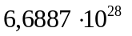 m⁻³. Tabulková hodnota podélné, resp. příčné relaxační konstanty fyziologického roztoku je 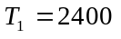 ms a 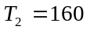 ms. Ve skutečném NMR systému se láhev naplněná fyziologickým roztokem umísťuje z praktických důvodů svisle, tj. osa odpovídajícího válce je rovnoběžná s osou y pravotočivého souřadného systému. V simulačním experimentu však byla osa válce umístěna, jak bude uvedeno dále, rovnoběžně s osou z, tak aby by lépe vynikl geometrický tvar fantomu.
Vzhledem ke geometrickému tvaru fantomu a časové náročnosti 3D simulací při vyšších rozlišeních jsem v experimentu použil 2D model uvedeného fantomu o rozměrech 64 x 64 x 1 voxel. Poloměr tohoto válce s výškou 1 voxel jsem zvolil ekvivalentní 25 voxelům. Model fantomu byl obklopen vzduchem, jehož protonová denstita je prakticky nulová. Hodnoty parametrů T₁ a T₂ vzduchu musely být přitom zadány nenulové. Jinak by došlo k divergenci při výpočtu NMR signálu. Při simulaci jsem uvažoval indukci statického magnetického pole o velikosti B₀=1T. Nastavení magnetického pole bylo stejné jako v odstavci 5.2. Doba výpočtu byla zhruba 22 min, což odpovídá hodnotě uvedené v tabulce na obr. 5.16.
Distribuce parametru T₁ modelu fantomu je zobrazena na obr. 5.18. Tento charakter mají také distribuce parametrů T₂ a M₀. Rekonstruovaný fantom je zobrazen na obr. 5.19. Jedná se přitom o imaginární část rekonstruovaného komplexního obrazu, která je zobrazena s využitím lineární převodní charakteristiky. Maximální hodnota imaginární části byla přitom 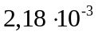. Minimální hodnota byla 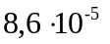. Kontrast rekonstruovaného obrazu fantomu před úpravou histogramu lze určit např. z definice 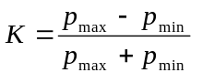, kde p_{max} a p_{min} jsou maximální, resp. minimální hodnota zobrazovaného parametru. V našem případě je tedy kontrast 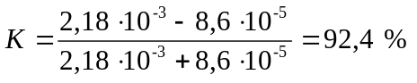.


Obr. 5.18 Rozložení NMR parametrů modelu fantomu

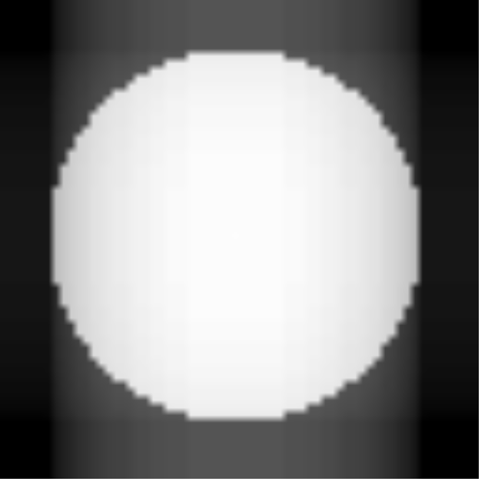

Obr. 5.19 Rekonstrukce fantomu

